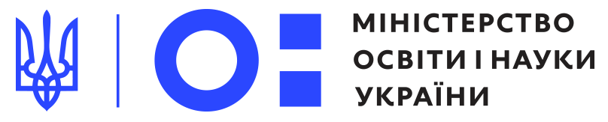


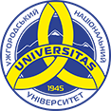
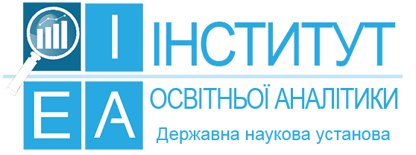



Agenda WORKSHOP

«Проєкти у сфері освіти й науки за підтримки Європейської Комісії: Eurydice, Erasmus+, Horizon Europe»

27 листопада 2025 року

10:30-11:30 | Реєстрація учасників (підключення учасників онлайн)
 | Вітальна кава
11:30-12:00 | Привітання учасників (представники університету м. Ужгород)
12:00-12:15 | Про особливості переговорного процесу про вступ України до Європейського Союзу: освіта, наука та інновації (Олександра ГУСАК та Сергій ШКАБКО)
12:15-12:30 | Асоційована участь України у програмі ЄС Erasmus+: виклики та завдання державної політики (Олександра ГУСАК та Сергій ШКАБКО)
12:30-13:00 | Інформація про Eurydice та роль ДНУ «Інститут освітньої аналітики» як національного підрозділу Eurydice (Андрій ЛИТВИНЧУК)
13:00-13:30 | Реалізація Проєкту 101132435 — SKILLS4JUSTICE Topic: HORIZON-CL2-2023-TRANSFORMATIONS-01-03 «ПАРТНЕРСТВО НАВИЧОК ДЛЯ СТІЙКОЇ ТА СПРАВЕДЛИВОЇ МІГРАЦІЇ» (Сергій МЕЛЬНИК)
13:00-14:00 | Кава брейк
14:30-14:45 | Обговорення представлення даних про систему освіти України у європейській освітній інформаційній мережі Eurydice Network (Ганна ТЕРЕЩЕНКО)
14:45-15:00 | Аналітичні звіти Eurydice як інструмент порівняльного аналізу освітніх політик: внесок України (Андрій КИР’ЯНОВ, Ганна БЕЛІНСЬКА)
15:00-15:15 | Рекомендації щодо підготовки кадрів ЗВО відповідно до вимог до європейських професійних кваліфікацій (Сергій МЕЛЬНИК)
15:30-16:30 | Підбиття підсумків. Дискусія.

28 листопада 2025 року

10:00-11:00 | Реєстрація учасників (підключення учасників онлайн)
 | Вітальна кава
11:00-11:15 | Європейська мережа Eurydice: роль у формуванні освітньої політики та значення для України (Ганна ТЕРЕЩЕНКО)
11:15-11:30 | Порівняльна аналітика як основа освітньої євроінтеграції: результати WP1 Eurydice Ukraine (Ганна БЕЛІНСЬКА, Іван ГАЙДУК)
11:30-11:45 | ПАК «АІКОМ» як інструмент гармонізації освітньої статистики України з європейськими стандартами в межах реалізації Work Package 1 проєкту Eurydice (Андрій КИР’ЯНОВ)
11:45-12:00 | Гармонізація освітньої статистики України з європейськими стандартами: Work Package 1 проєкту Eurydice (Юлія ІРИНЕВИЧ)
12:00-13:00 | Перспективні напрями інтеграції закладів вищої освіти та наукових установ у європейський освітньо-науковий простір (Олександра ГУСАК та Сергій ШКАБКО)
13:00-14:00 | Кава брейк
14:00-15:00 | Обговорення напрямів реформування системи освіти України в умовах євроінтеграції (учасники воркшопу)
15:00-16:00 | Підбиття підсумків. Дискусія.

